Hormigas (Hymenotera: Formicidae) del Cerro Juan El Grande, El Llano, Aguascalientres, México

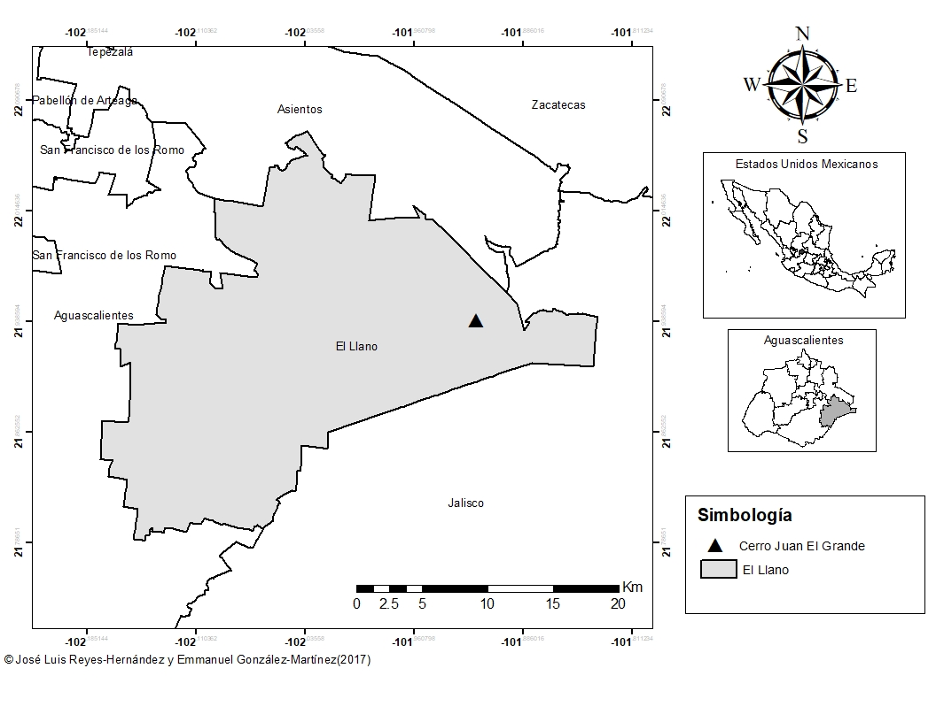

Figura 1. Ubicación del Cerro Juan El Grande, municipio El Llano, Aguascalientes.

Cuadro 1. Lista de especies de hormigas del Cerro Juan el Grande por método de colecta y tipo de vegetación. T=Trampas de caída, D=Colecta directa, C=Cernido de hojarasca. BE=Bosque de encino, VS=Vegetación secundaria.
 | Colecta |  |  | Vegetación
Subfamilia / especie | T | D | C | BE | VS
Dolichoderinae
Dorymyrmex insanus | x | x | x | x | x
Forelius mccooki | x | x |  | x | x
Liometopum apiculatum | x | x | x | x
Formicinae
Camponotus andrei | x | x |  | x
Camponotus atriceps | x | x |  | x
Camponotus conspicuus zonatus | x | x |  | x | x
Camponotus mina | x |  |  | x
Formica argentea | x | x |  | x
Myrmecocystus melliger | x | x |  | x | x
Myrmecocystus mexicanus | x |  |  | x
Dorylinae
Neivamyrmex rugulosus | x | x |  | x
Neivamyrmex texanus |  | x |  | x
Ponerinae
Odontomachus clarus | x |  |  | x
Myrmicinae
Crematogaster isolata |  | x |  |  | x
Monomorium minimum | x |  |  | x | x
Novomessor cockerelli | x | x |  |  | x
Pheidole sp. 1 | x | x | x | x | x
Pheidole sp. 2 | x |  |  | x | x
Pheidole sp. 3 | x |  |  | x
Pheidole sp. 4 | x | x |  | x | x
Pheidole sp. 5 | x |  |  |  | x
Pheidole sp. 6 | x |  |  |  | x
Pogonomyrmex barbatus | x | x |  | x | x
Pogonomyrmex rugosus | x | x |  |  | x
Solenopsis geminata | x | x |  | x | x
Trachymyrmex smithi | x | x |  |  | x

